Placa del vehículo (El formato debe corresponder a 3 letras iniciales y 3 números finales)

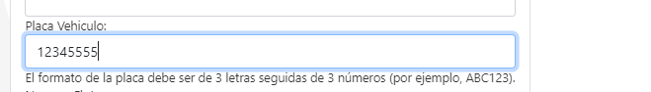

Numero de flota (El formato debe corresponder a 3 letras iniciales, seguidas de 4 números y finalizando con una letra)

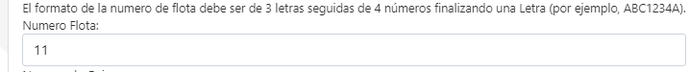

Numero de guía (Numero único alfanumérico de 10 dígitos)



* **Descuentos:** Si la cantidad de productos es superior a 10 unidades, se deberá otorgar un descuento del 5% al precio de envío para la logística terrestre y un 3% para la logística marítima y dejar registrado el precio normal y el descuento otorgado.

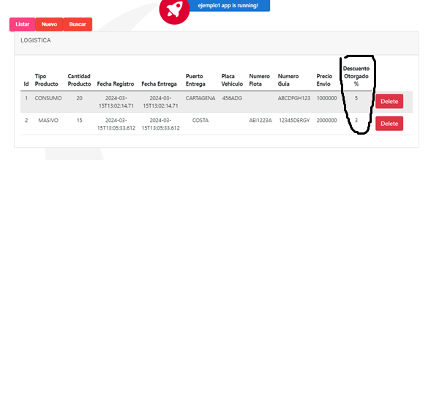

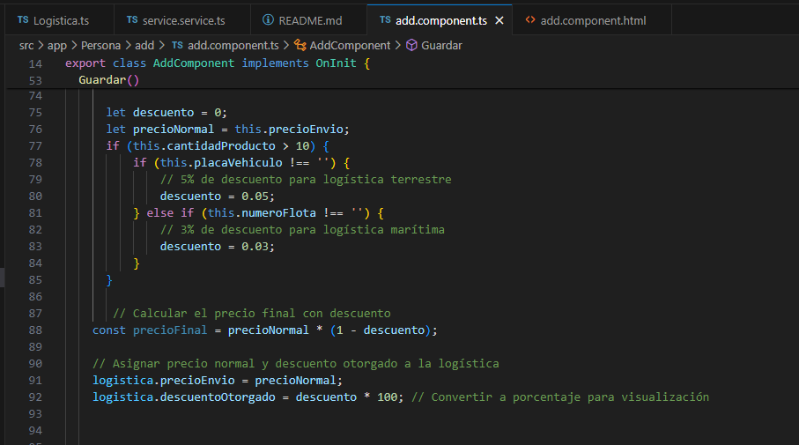

* Para cumplir con el requerimiento deberá desarrollar una API RESTful (CRUD) tanto para la logística marítima como para la logística terrestre con su debido proceso,

CREAR

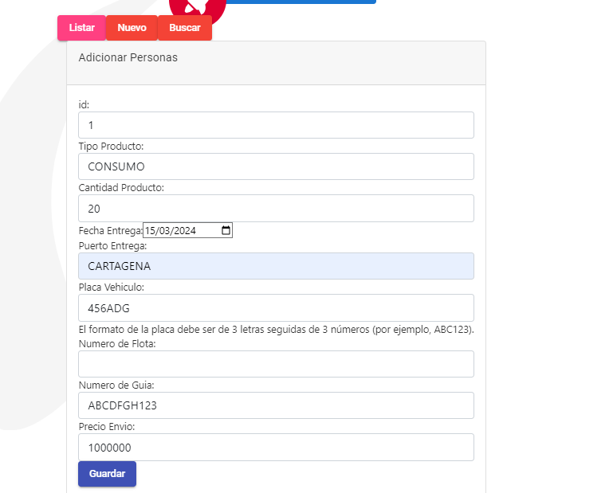

LEER

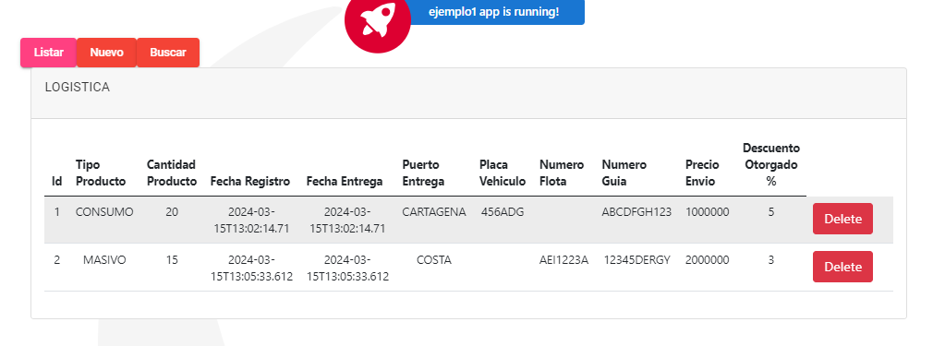

CONSULTAR

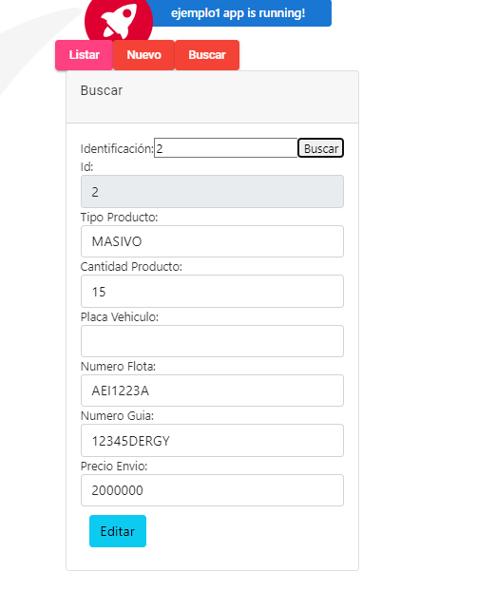

ACTUALIZAR

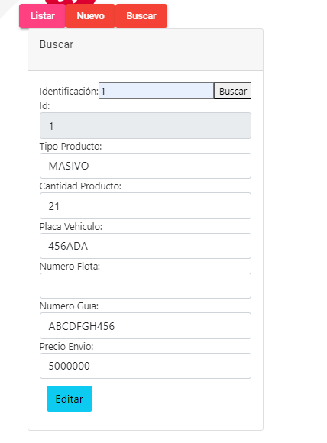

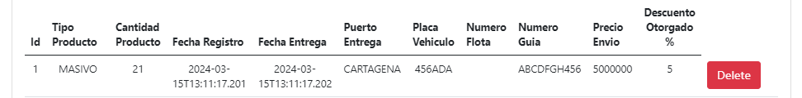

ELIMINAR

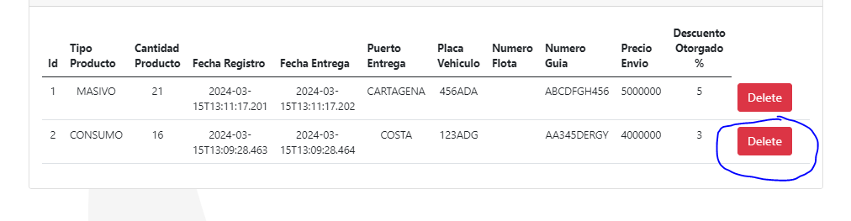

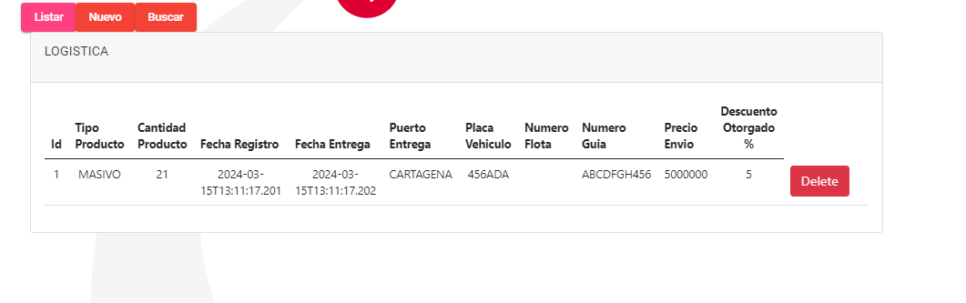

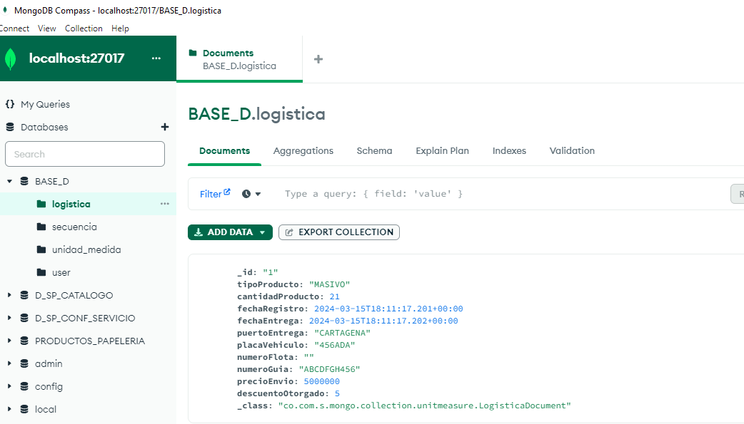

* **Pruebas unitarias:** Deberá crear las pruebas necesarias de las funcionalidades implementadas en el desarrollo con el fin de garantizar la calidad del código desarrollado.

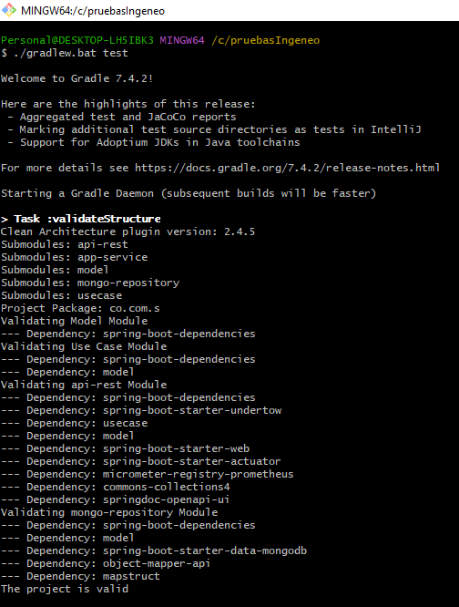

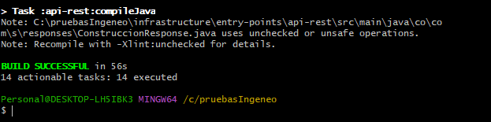

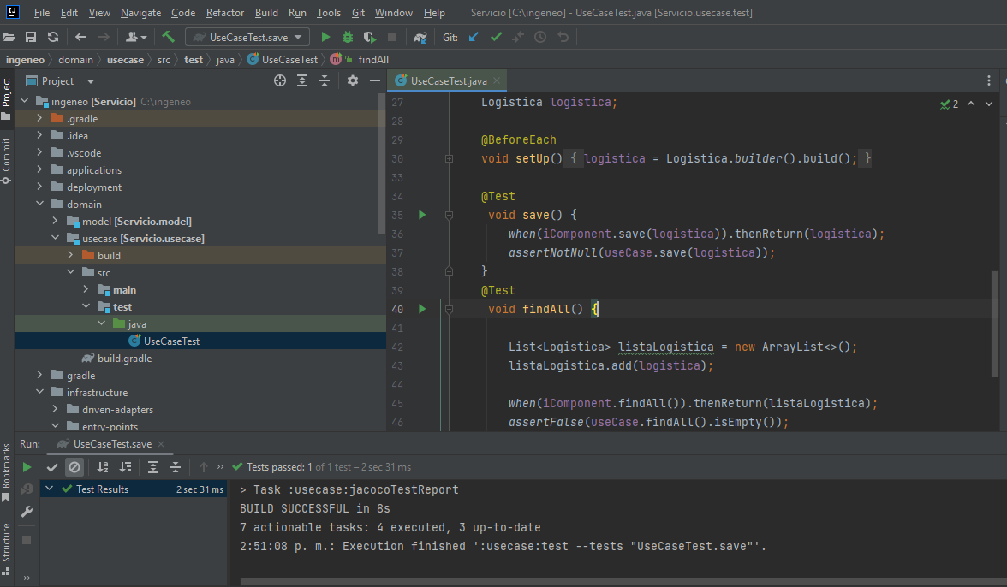

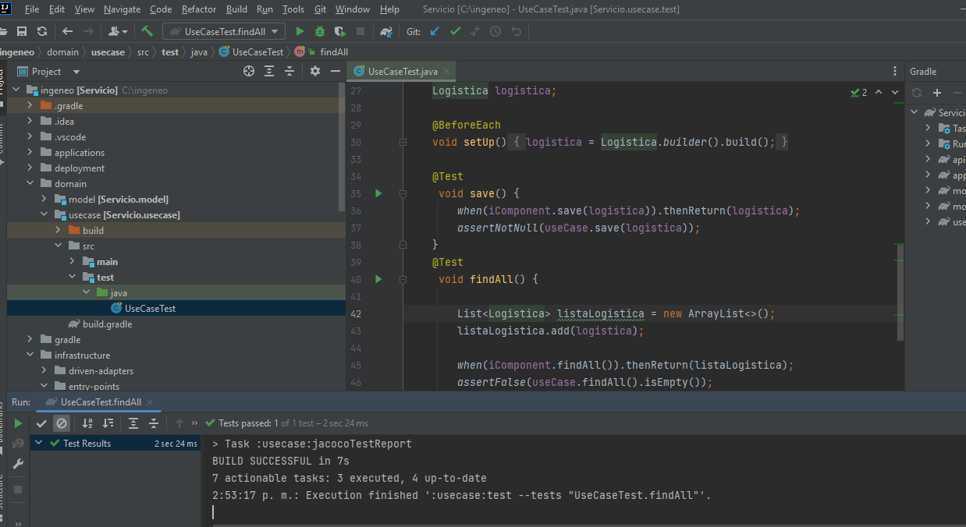

* **Seguridad:** Implemente la seguridad de los servicios por medio de token del tipo bearer "solo implemente la validación del token".

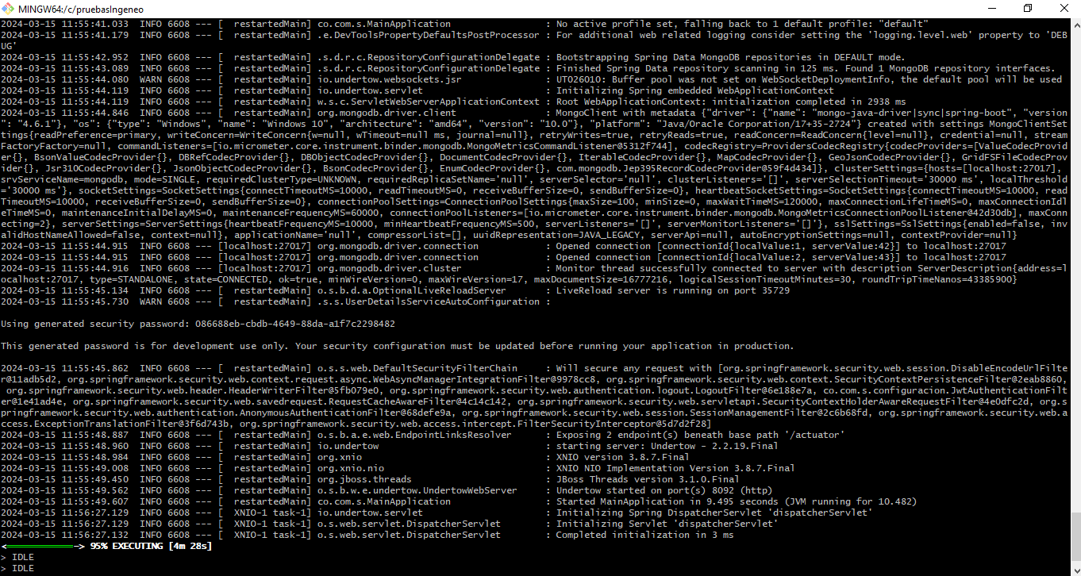

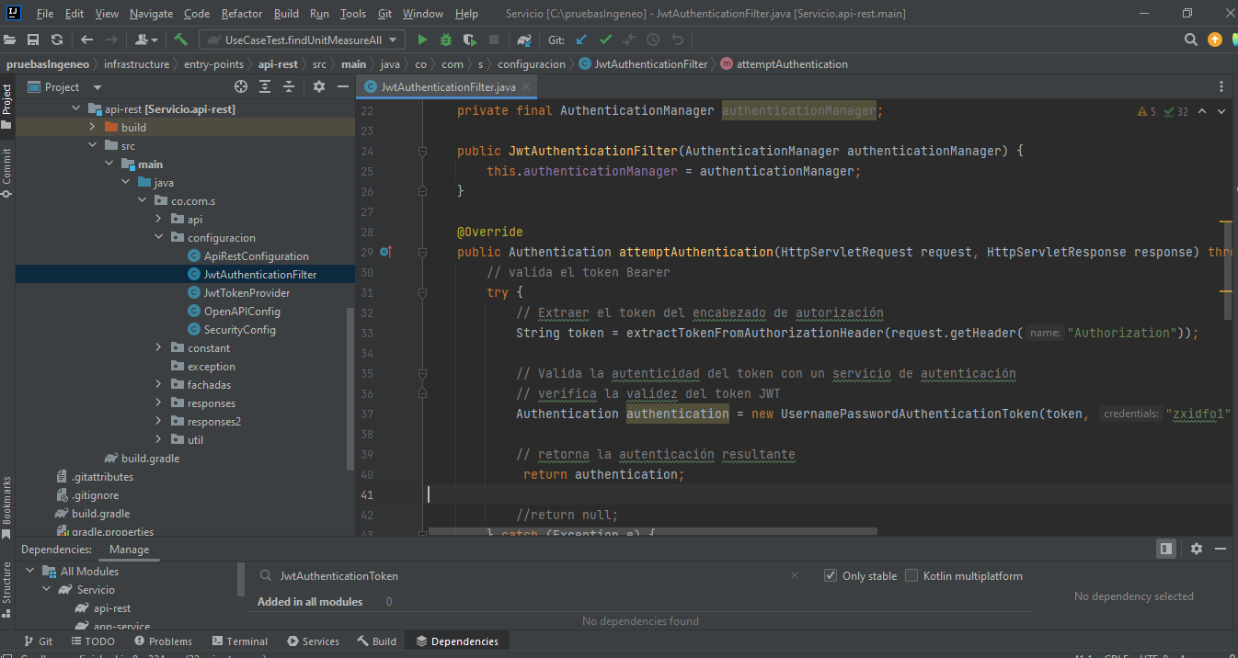

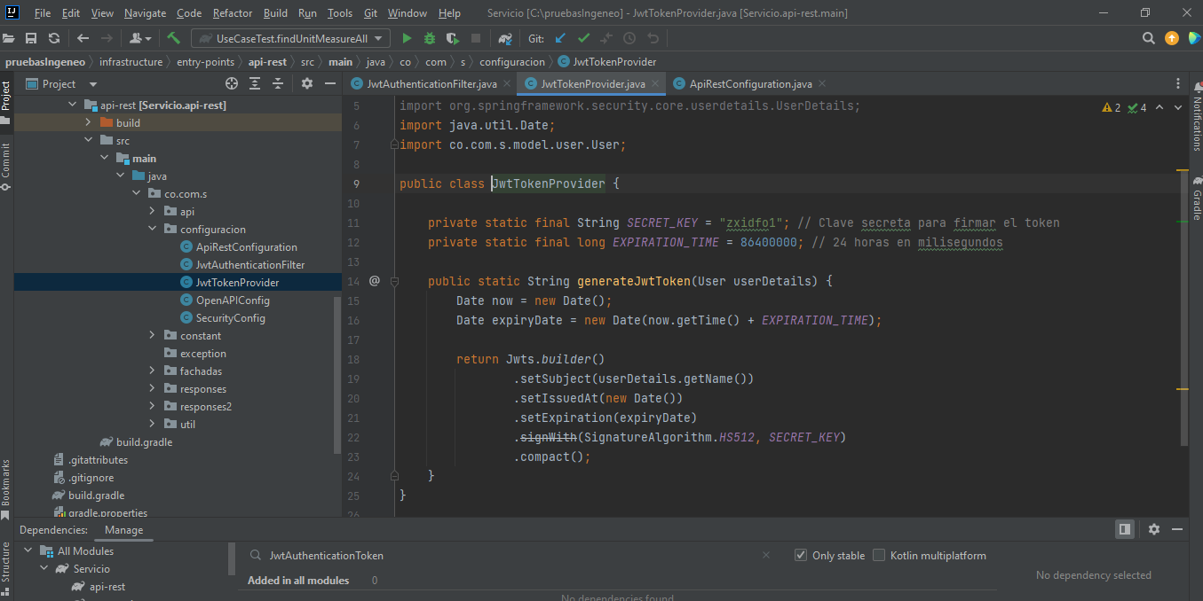

**Nota:** los campos de API RESTful deben ser validados y en caso de no cumplir con los valores y tipos de datos, este deberá retornar un mensaje de error (401, 422, 400, 500).

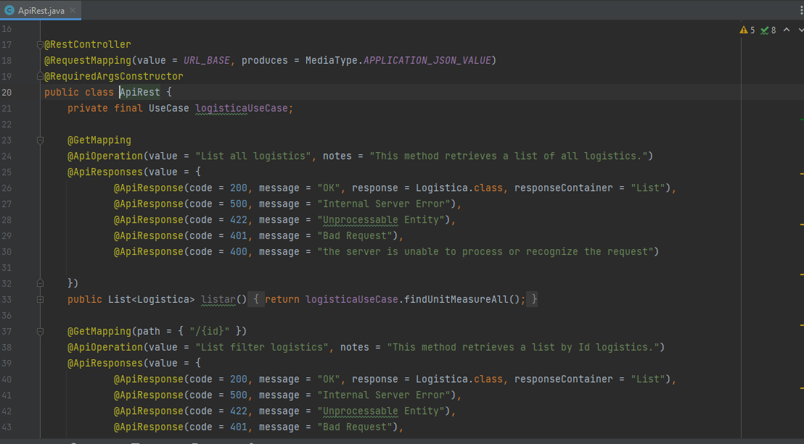

* **Persistencia de datos:** Todos los datos deberán ser almacenados en alguno de los siguientes motores de bases de datos (Seleccione el de su preferencia):

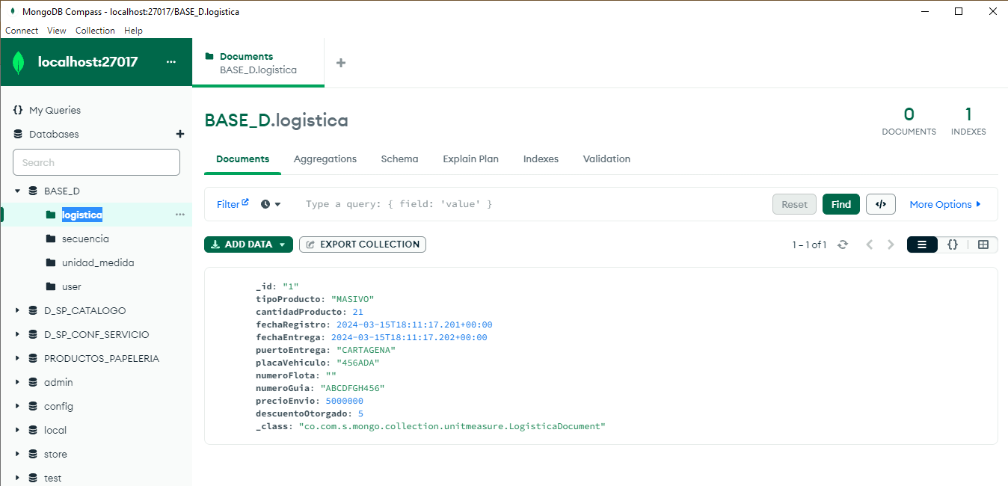

Despliegue Jenkins File (Stage):

